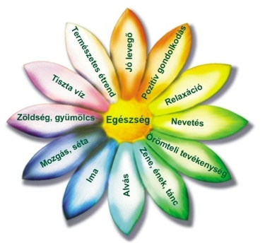

H-1214 Budapest,Kossuth Lajos u. 152. rakellen.hu ׀ rakellen@rakellen.hu
Telefon: +36/1- 217-0404 adószám: 19009557-2-43

Jelentkezési lap

Személyi adatok
Neve:
Lakcíme:
Telefonszáma, mobiltelefon száma: | Születési helye, ideje:
Email címe:
Foglalkozása:
Mikor elérhető?

Önkéntes munkával kapcsolatos kérdések
Kérjük jelölje be azokat a területet/területeket, ahol szívesen vállalna önkéntes munkát! | - Rendezvények szervezése, előkészítése (háttérmunka, lebonyolítás)  - Rendezvényeken információnyújtás  - Grafikai munkák(plakát tervezés, rendezvények dekorációjának megtervezése, elkészítése)  - Szóróanyag, magazin terjesztése  - Pályázatfigyelés  - Adománygyűjtés segítése  - Egyéb speciális elképzelés ami érdekel:
Időbeosztásal kapcsolatos kérdések
Havonta hány órát tudna rendszeresen alapítványunknál önkéntes munkára fordítani?
Mely napszakok a leginkább alkalmasak Önnek?  Kérjük jelölje a megfelelő sorokban „X”!
   | H | K | Sz | Cs | P | Sz | V | Mindegy
  De
  Du
  Este
  Egész nap

Nyelvtudása (nem baj, ha nem rendelkezik nyelvvizsgával ):

Hol hallott A rák ellen, az emberért, a holnapért! Társadalmi Alapítványról? (Kérjük néhány mondatban fejtse ki!)

Miért jelentkezik hozzánk önkéntesnek? (Kérjük néhány mondatban fejtse ki!)

Hol hallott az alapítványnál végezhető önkéntes munkáról? | - Barátoktól, rokonoktól  - Honlapon  - Egyéb

Végzett-e már korábban önkéntes tevékenységet? (Ha igen hol, milyen jellegű tevékenységet, mennyi ideig?)

Dolgozik-e máshol is önkéntes segítőként vagy társadalmi munkában? (Ha igen hol, milyen jellegű tevékenységet végez?)

Mivel foglalkozik szabadidejében?

Véleménye szerint melyek a saját erősségei?

Megjegyzése, véleménye, javaslata, kérése:

Dátum: | Aláírás:

Köszönjük jelentkezését!

